Resolución del Pleno del Instituto de Transparencia, Acceso a la Información Pública y Protección de Datos Personales del Estado de México y Municipios, con domicilio en Metepec, Estado de México, de fecha cuatro de noviembre de dos mil veintiuno.

VISTO el expediente formado con motivo del recurso de revisión 04522/INFOEM/IP/RR/2021, promovido por la C. XXXXX XXXXXXXX XXXXXXXXXX XXXXXX, en lo sucesivo se denominará LA RECURRENTE, en contra de la respuesta emitida por la Secretaría de Justicia y Derechos Humanos, en lo sucesivo se denominará EL SUJETO OBLIGADO, se procede a dictar la presente resolución con base en lo siguiente:

RESULTANDO

I. En fecha dieciséis de agosto de dos mil veintiuno, LA RECURRENTE presentó a través del Sistema de Acceso a la Información Mexiquense, en lo subsecuente EL SAIMEX ante EL SUJETO OBLIGADO, la solicitud de acceso a la información pública, a la que se le asignó el número de expediente 00107/SJDH/IP/2021, mediante la cual requirió:

“…Solicito relación detallada de hallazgos registrados por la Cobupem en El Gran Canal del Estado de México durante los últimos 10 años (por mes y año)…”

MODALIDAD DE ENTREGA: Vía SAIMEX

II. En cumplimiento al artículo 162 de la Ley de Transparencia y Acceso a la Información Pública del Estado de México y Municipios, el diecisiete de agosto de dos mil veintiuno, la Titular de la Unidad de Transparencia del SUJETO OBLIGADO, turnó el requerimiento de información la servidora pública habilitada que consideró conveniente, a efecto de que realizara la búsqueda y localización de la información tal como se desprende a continuación:

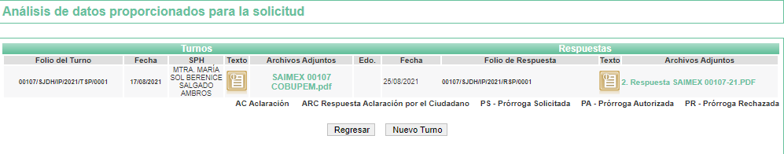
III. De las constancias que obran en el SAIMEX, se advierte que el dos de septiembre de dos mil veintiuno, la responsable de la Unidad de Transparencia del SUJETO OBLIGADO dio respuesta a la solicitud de información, en los siguientes términos:

“…Metepec, México a 02 de Septiembre de 2021
Nombre del solicitante: XXXXX XXXXXXXX XXXXXXXXXX XXXXXX
Folio de la solicitud: 00107/SJDH/IP/2021
En respuesta a la solicitud recibida, nos permitimos hacer de su conocimiento que con fundamento en el artículo 53, Fracciones: II, V y VI de la Ley de Transparencia y Acceso a la Información Pública del Estado de México y Municipios, le contestamos que:
Si la respuesta a la solicitud de información no es legible, favor de comunicarse a los teléfonos 722 213.75.11 y 213.75.12, ext. 106
ATENTAMENTE
DRA. PATRICIA BENITEZ CARDOSO”…

Advirtiendo de dicha respuesta que EL SUJETO OBLIGADO adjuntó el archivo denominado Respuesta 00107 Cobupem.pdf, el cual no se inserta por ser del conocimiento de las partes; sin embargo, será motivo de estudio en el Considerando correspondiente.

IV. Inconforme con la respuesta, el tres de septiembre de dos mil veintiuno, LA RECURRENTE interpuso el recurso de revisión objeto del presente estudio, el cual fue registrado en el SAIMEX y se le asignó el número de recurso 04522/INFOEM/IP/RR/2021, en el que señaló como acto impugnado:

“…Niega información, la declara inexistente y señala incompetencia. Hay contradicciones…”

Así como, razones o motivos de inconformidad

“…La Cobupem, -dependiente de la Secretaría de Justicia y Derechos Humanos-, alega inexistencia de información e incompetencia a pesar de que en su mecanismo se señala que tiene por objeto coordinar los esfuerzos de vinculación, operación, gestión, evaluación y seguimiento de las acciones entre las distintas autoridades estatales y municipales relacionadas con la investigación y búsqueda de personas para dar cumplimiento a las determinaciones del Sistema Nacional y de la Comisión Nacional, así como lo establece la Lay General. -Además la misma Cobupem ha informado sobre las búsquedas que realiza en el Gran Canal desde hace muchos años, por lo que no es posible que no cuente con un registro de hallazgos en este sitio. Adjunto link de un ejemplo donde la misma Comisión informa sobre estos recorridos: https://mobile.twitter.com/cobupem/status/1375678719025627137?lang=bg -Finalmente, la Cobupem dice que la información corresponde a la Fiscalía General de Justicia, sin embargo, en respuesta a la solicitud con folio 00879/FGJ/IP/2021, la Fiscalía reafirma que la información está en poder de la Cobupem, dependiente de la Secretaría de Justicia y Derechos Humanos. Adjunto esta respuesta dada por al Fiscalía. Y también la se la misma Secretaría de Justicia y Derechos Humanos, ambas rechazan la responsabilidad de contar con la información y se responsabilizan entre sí…”

Asimismo, EL RECURRENTE adjuntó a su recurso de revisión el archivo electrónico denominado Respuesta 00107(1)(4).pdf y Scanned Document, el cual de su contenido se advierte los oficios con los que le dio respuesta el sujeto obligado, así como el oficio que presentó ante la Fiscalía en el cual solicitó la misma información que ahora se estudia; los que no se insertan en obvio de repeticiones innecesarias, en virtud de que es del conocimiento de las partes y serán analizados en considerados posteriores.
V. El tres de septiembre de dos mil veintiuno, el recurso se envió electrónicamente al Instituto de Transparencia, Acceso a la Información Pública y Protección de Datos Personales del Estado de México y Municipios y con fundamento en el artículo 185, fracción I de la Ley de Transparencia y Acceso a la Información Pública del Estado de México y Municipios, el cual se turnó, a través del SAIMEX, a la Comisionada SHARON CRISTINA MORALES MARTÍNEZ, a efecto de decretar su admisión o desechamiento.

VI. De las constancias del expediente electrónico del SAIMEX, se advierte que en fecha ocho de septiembre de dos mil veintiuno, se acordó la admisión a trámite del recurso de revisión que nos ocupa, así como la integración del expediente respectivo, mismo que se puso a disposición de las partes, para que en un plazo máximo de siete días hábiles conforme a lo dispuesto por el artículo 185 de la Ley de Transparencia y Acceso a la Información Pública del Estado de México y Municipios, manifestaran lo que a su derecho conviniera, a efecto de presentar pruebas y alegatos; así como para que EL SUJETO OBLIGADO rindiera su Informe Justificado.

VII. De las constancias que obran en el SAIMEX, se desprende que dentro del término concedido a las partes LA RECURRENTE no presentó manifestaciones y alegatos, tampoco ofreció los medios de prueba que a su derecho convinieran.

Por su parte EL SUJETO OBLIGADO, en fecha catorce de septiembre de dos mil veintiuno, remitió el archivo electrónico oficio Informe Justificado Cobupem (5).pdf; mismo que al encuadrar en el supuesto contenido en la fracción III del artículo 185 de la Ley de Transparencia y Acceso a la Información Pública del Estado de México y Municipios; no fue puesto a disposición del particular, ya que no aportó cuestiones novedosas, tal y como se aprecia en las siguientes imágenes insertas:
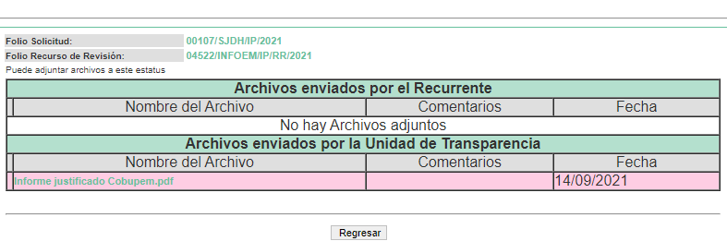

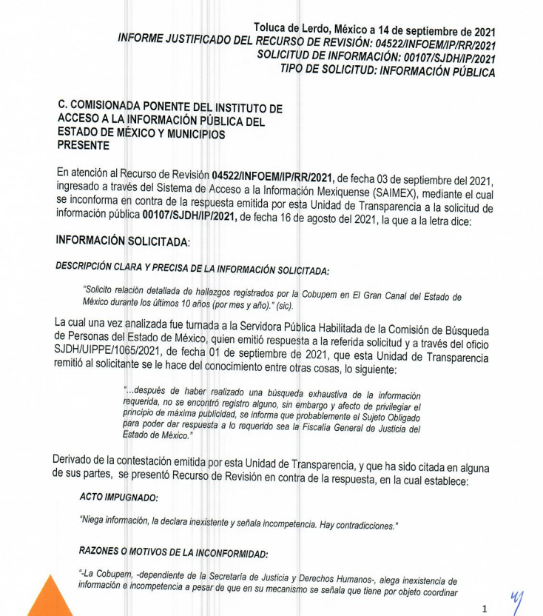

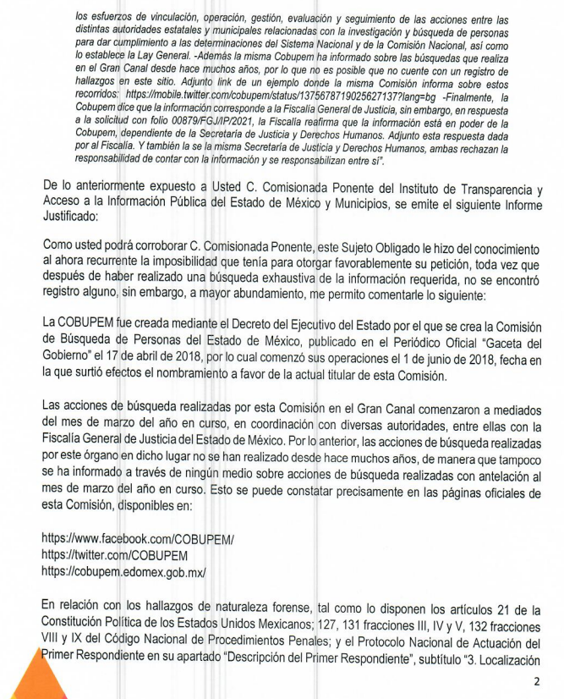
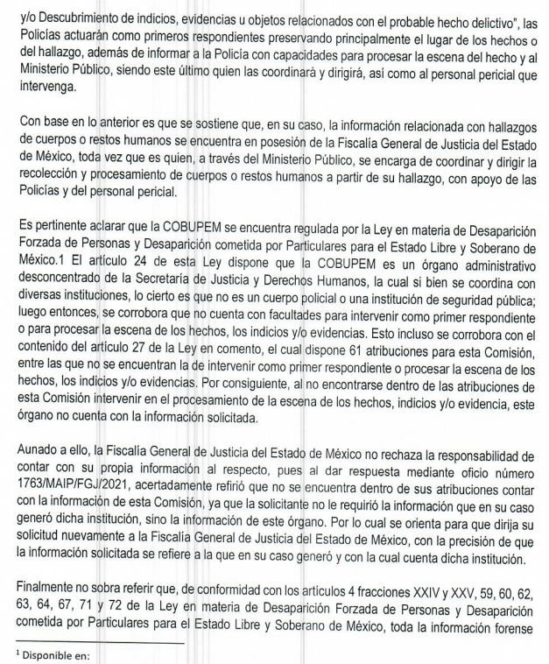
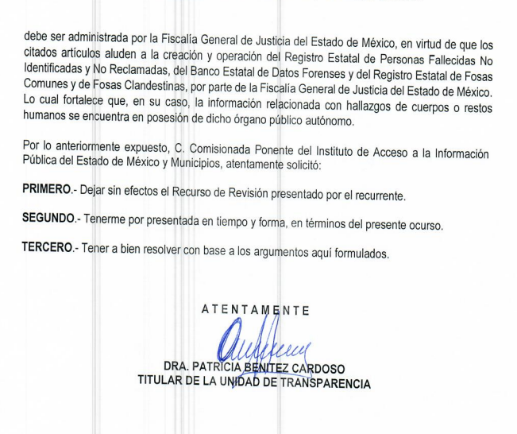

Informe Justificado, el cual no fue puesto a la vista del recurrente, por no contener cuestiones novedosas, pues éste abundó, fundando y motivando la respuesta primigenia, sosteniendo la imposibilidad que tiene para entregar la información, ello al realizar una búsqueda exhaustiva de la información, sin encontrar registro alguno.

VIII. En fecha veintinueve de septiembre de dos mil veintiuno, se notificó a las partes el Acuerdo de Cierre de Instrucción.

IX. Con fundamento en el artículo 185 fracción VIII de la Ley de Transparencia y Acceso a la Información Pública del Estado de México y Municipios, se remitió el expediente a efecto de que la Comisionada SHARON CRISTINA MORALES MARTÍNEZ formulara y presentara al Pleno el proyecto de resolución correspondiente; y
X. Posteriormente, el veintidós de octubre de dos mil veintiuno, se acordó ampliar el plazo para resolver el recurso de revisión de mérito, por un periodo de hasta quince días hábiles, de conformidad con el artículo 181, tercer párrafo de la Ley de Transparencia y Acceso a la Información Pública del Estado de México y Municipios;

CONSIDERANDO

PRIMERO. Competencia.
Este Instituto de Transparencia, Acceso a la Información Pública y Protección de Datos Personales del Estado de México y Municipios, es competente para conocer y resolver el presente recurso de revisión, conforme a lo dispuesto en los artículos 6, Apartado A de la Constitución Política de los Estados Unidos Mexicanos; 5, párrafos trigésimo, trigésimo primero y trigésimo segundo, fracciones IV y V de la Constitución Política del Estado Libre y Soberano de México; 2 fracción II, 13, 29, 36, fracciones I y II, 176, 178, 179, 181 párrafo tercero y 185 de la Ley de Transparencia y Acceso a la Información Pública del Estado de México y Municipios; y 9, fracciones I y XXIV y 11 del Reglamento Interior del Instituto de Transparencia, Acceso a la Información Pública y Protección de Datos Personales del Estado de México y Municipios.

SEGUNDO. Interés.
El recurso de revisión fue interpuesto por parte legítima en atención a que fue presentado por EL RECURRENTE, quien formuló la solicitud de información pública.

TERCERO. Oportunidad.
El recurso de revisión fue interpuesto dentro del plazo de quince días hábiles contados a partir del día siguiente al en que LA RECURRENTE tuvo conocimiento de la respuesta impugnada, tal y como lo prevé el artículo 178 de la Ley de Transparencia y Acceso a la Información Pública del Estado de México y Municipios, que establece:

“Artículo 178. El solicitante podrá interponer, por sí mismo o a través de su representante, de manera directa o por medios electrónicos, recurso de revisión ante el Instituto o ante la Unidad de Transparencia que haya conocido de la solicitud dentro de los quince días hábiles, siguientes a la fecha de la notificación de la respuesta.
A falta de respuesta del sujeto obligado, dentro de los plazos establecidos en esta Ley, a una solicitud de acceso a la información pública, el recurso podrá ser interpuesto en cualquier momento, acompañado con el documento que pruebe la fecha en que presentó la solicitud.
En el caso de que se interponga ante la Unidad de Transparencia, ésta deberá remitir el recurso de revisión al Instituto a más tardar al día siguiente de haberlo recibido.”

En efecto, atendiendo a que EL SUJETO OBLIGADO notificó la respuesta a la solicitud de información pública el dos de septiembre de dos mil veintiuno; en consecuencia, el plazo de quince días hábiles que el artículo 178 de la ley de la materia otorga a la RECURRENTE para presentar el recurso de revisión, transcurrió del tres de septiembre al veinticuatro de septiembre de dos mil veintiuno, sin contemplar en el cómputo los días cuatro, cinco, once, doce, dieciocho y diecinueve de septiembre, por corresponder a sábados y domingos, considerados como días inhábiles, en términos del artículo 3, fracción X de la Ley de Transparencia y Acceso a la Información Pública del Estado de México y Municipios; así como el día 16 de septiembre por tratarse de un día de suspensión de labores de acuerdo al Calendario Oficial en materia de Transparencia.

En ese tenor, si el recurso de revisión que nos ocupa, se interpuso el tres de septiembre de dos mil veintiuno, éste se encuentra dentro de los márgenes temporales previstos en el citado precepto legal y, por tanto, se considera interpuesto en tiempo y forma.

CUARTO. Procedibilidad.
Del análisis efectuado se advierte que resulta procedente la interposición del recurso y se concluye la acreditación plena de todos y cada uno de los elementos formales exigidos por el artículo 180 de la Ley de Transparencia y Acceso a la Información Pública del Estado de México y Municipios, en atención a que fueron presentados mediante el formato visible en EL SAIMEX.

QUINTO. Estudio y resolución del asunto.
Del análisis efectuado se advierte que el recurso de revisión de que se trata es procedente; toda vez, que se actualiza la hipótesis prevista en la fracción I del artículo 179 de la Ley de la materia, que a la letra indica:
“Artículo 179. El recurso de revisión es un medio de protección que la Ley otorga a los particulares, para hacer valer su derecho de acceso a la información pública, y procederá en contra de las siguientes causas:

I. La negativa a la información solicitada;
…”
(Énfasis añadido)

El precepto legal antes citado, establece como supuesto de procedencia del recurso de revisión, cuando EL SUJETO OBLIGADO, niega la entrega de la información por no contar con ella.

Ahora bien, se procede a analizar las documentales que integran el expediente electrónico, a fin de determinar si con la información remitida por parte del SUJETO OBLIGADO mediante respuesta, se colma el derecho de acceso a la información ejercido por LA RECURRENTE, atento a ello, es conveniente recordar que la particular solicito en su petición lo siguiente:

“…Solicito relación detallada de hallazgos registrados por la Cobupem en El Gran Canal del Estado de México durante los últimos 10 años (por mes y año)…”

En respuesta a la referida solicitud, EL SUJETO OBLIGADO, a través de su titular de transparencia, informó que turnó la solicitud a la Directora General de la Comisión de Búsqueda de Personas del Estado de México, y esta a su vez, le informó que es a través de la Coordinación General de Servicios Periciales de la Fiscalía General de Justicia del Estado de México, que se procesan los indicios o hallazgos localizados, sugiriendo al peticionario que gire su solicitud a dicha dependencia; atento a lo expuesto, es que la titular de transparencia, en lo que interesa, emitió la siguiente respuesta:

Después de haber realizado una búsqueda exhaustiva de la información requerida, no se encontró registro alguno, sin embargo a efecto de privilegiar el principio de máxima publicidad, se informa que probablemente el sujeto obligado para poder dar respuesta a lo requerido será la Fiscalía General de Justicia del Estado de México, a través de la coordinación General de Servicios Periciales, es por ello que con fundamento en lo dispuesto por el artículo 167 de la Ley de Transparencia y Acceso a la Información Pública del Estado de México le orientamos para que ingrese su solicitud de información vía SAIMEX o en el módulo de la Fiscalía General de Justicia de la Entidad o bien acudir a sus oficinas.

Inconforme con dicha respuesta LA RECURRENTE, procedió a interponer el presente recurso de revisión, adoleciéndose de que el sujeto obligado niega información, declarándola inexistente, alegando incompetencia y refiriendo que hay contradicciones, argumentando el siguiente motivo de inconformidad:
…”-La Cobupem, -dependiente de la Secretaría de Justicia y Derechos Humanos-, alega inexistencia de información e incompetencia a pesar de que en su mecanismo se señala que tiene por objeto coordinar los esfuerzos de vinculación, operación, gestión, evaluación y seguimiento de las acciones entre las distintas autoridades estatales y municipales relacionadas con la investigación y búsqueda de personas para dar cumplimiento a las determinaciones del Sistema Nacional y de la Comisión Nacional, así como lo establece la Lay General. -Además la misma Cobupem ha informado sobre las búsquedas que realiza en el Gran Canal desde hace muchos años, por lo que no es posible que no cuente con un registro de hallazgos en este sitio. Adjunto link de un ejemplo donde la misma Comisión informa sobre estos recorridos: https://mobile.twitter.com/cobupem/status/1375678719025627137?lang=bg -Finalmente, la Cobupem dice que la información corresponde a la Fiscalía General de Justicia, sin embargo, en respuesta a la solicitud con folio 00879/FGJ/IP/2021, la Fiscalía reafirma que la información está en poder de la Cobupem, dependiente de la Secretaría de Justicia y Derechos Humanos. Adjunto esta respuesta dada por al Fiscalía. Y también la se la misma Secretaría de Justicia y Derechos Humanos, ambas rechazan la responsabilidad de contar con la información y se responsabilizan entre sí…”

Además, la solicitante anexó a su recurso de revisión el oficio número 1763/MAIP/FGJ/2021 de fecha 18 de agosto de 2021, del cual se advierte, ésta realiza la misma petición que ahora está en estudio, pero dirigida a la Fiscalía General de Justicia del Estado de México, la cual conviene citar, para efectos de precisión y soporte del estudio que se realizará con posterioridad:

“…Solicito relación detallada de hallazgos registrados por la Cobupem en El Gran Canal del Estado de México durante los últimos 10 años (por mes y año)…”

Petición a la cual le recayó la siguiente respuesta: Dentro de las atribuciones de este Sujeto Obligado, establecidas en el artículo 10 de la Ley de la Fiscalía General de Justicia del Estado de México, no se encuentra la de poseer información de hallazgos registrados por la COBUPEM; por lo que se le orienta para que dirija su solicitud a la Unidad de Transparencia de la Comisión de Búsqueda de Personas del Estado de México (COBUPEM) dependiente de la Secretaría de Justicia y Derechos Humanos.

Por su parte, el Sujeto Obligado rindió con oportunidad su Informe Justificado, el cual no fue puesto a la vista del recurrente, por no contener cuestiones novedosas, pues éste abundó, fundando y motivando la respuesta primigenia, sosteniendo la imposibilidad que tiene para entregar la información, ello al realizar una búsqueda exhaustiva de la información, sin encontrar registro alguno.

Expuestas las posturas de las partes, se procede a analizar las documentales que integran el expediente electrónico, a fin de determinar si con lo expuesto por parte del SUJETO OBLIGADO mediante respuesta, se colma el derecho de acceso a la información ejercido por LA RECURRENTE; para lo cual en principio es necesario contextualizar la posibilidad de que el SUJETO OBLIGADO (COBUPEM) cuente o no con la información solicitada, ello derivado de sus atribuciones, reglamentación y creación.

En ese sentido, conviene citar:

LEY GENERAL EN MATERIA DE DESAPARICIÓN FORZADA DE PERSONAS, DESAPARICIÓN COMETIDA POR PARTICULARES Y DEL SISTEMA NACIONAL DE BÚSQUEDA DE PERSONAS

TÍTULO PRIMERO
DISPOSICIONES GENERALES
CAPÍTULO PRIMERO

Artículo 1. La presente Ley es de orden público, interés social y observancia general en todo el territorio nacional, de conformidad con el mandato establecido en el artículo 73, fracción XXI, inciso a) de la Constitución Política de los Estados Unidos Mexicanos.

Artículo 2. La presente Ley tiene por objeto:
IV. Crear la Comisión Nacional de Búsqueda y ordenar la creación de Comisiones Locales de Búsqueda en las Entidades Federativas;

Transitorios
(…)
Cuarto. Las Comisiones Locales de Búsqueda deberán entrar en funciones a partir de los noventa días posteriores a la entrada en vigor del presente Decreto.

La Comisión Nacional de Búsqueda deberá brindar la asesoría necesaria a las entidades federales para el establecimiento de sus Comisiones Locales de Búsqueda.

LEY ORGÁNICA DE LA ADMINISTRACIÓN PÚBLICA DEL ESTADO DE MÉXICO

CAPITULO TERCERO
De la Competencia de las Dependencias del Ejecutivo

Artículo 38 Ter. La Secretaría de Justicia y Derechos Humanos es la Dependencia encargada de diseñar y coordinar la política jurídica y de acceso a la justicia del Poder Ejecutivo, de planear, programar, dirigir, resolver, controlar y evaluar las funciones del registro civil, mejora regulatoria, del notariado, las relativas a la demarcación y conservación de los límites del Estado y sus municipios, en coordinación con las autoridades competentes, de la función registral, legalizaciones y apostillamiento, de la defensoría pública, administración de la publicación del periódico oficial "Gaceta del Gobierno", las relativas al reconocimiento, promoción, atención y defensa de los derechos humanos desde el Poder Ejecutivo, de proporcionar información de los ordenamientos legales, coordinarse con los responsables de las unidades de asuntos jurídicos de cada Dependencia de la Administración Pública Estatal, en materia jurídica de las dependencias y demás disposiciones de observancia general en el Estado.

Derivado de la citación anterior, se advierte que en relación con el artículo Cuarto transitorio de la Ley General en Materia de Desaparición Forzada de Personas, Desaparición Cometida por Particulares y del Sistema Nacional de Búsqueda de Personas establece la creación de la Comisión Estatal de Búsqueda de Personas; además atinente a la Secretaría de Justicia y Derechos Humanos, corresponde, entre otras atribuciones, coordinar la función jurídica de la Administración Pública del Gobierno del Estado de México, impulsando la política de promoción, defensa, respeto y protección de los derechos humanos en el ámbito de la administración pública estatal.

Dicho lo anterior, el Estado a través de la mencionada Secretaría, se dio a la tarea de crear una institución de carácter local (COBUPEM), con el fin de garantizar los derechos humanos en materia de desaparición de personas, al crear un órgano desconcentrado de la Secretaría de Justicia y Derechos Humanos de la Entidad, con el fin de atender y a los legítimos reclamos sociales de los mexiquenses en la búsqueda de personas no localizadas.

En ese sentido, debe precisarse que la institución denominada COBUPEM, fue creada mediante Decreto del Poder Ejecutivo, quedando plasmada en la gaceta de Gobierno número 0011021, en fecha 17 de abril de 2018, la cual en lo que interesa se cita a la literalidad:

CAPÍTULO PRIMERO
DE LA COMISIÓN DE BÚSQUEDA DE PERSONAS DEL ESTADO DE MÉXICO
Artículo 1. La Comisión de Búsqueda de Personas del Estado de México es un órgano administrativo desconcentrado de la Secretaría de Justicia y Derechos Humanos, que determina, ejecuta y da seguimiento a las acciones de búsqueda de Personas Desaparecidas y No Localizadas, en el territorio del Estado de México, en coordinación con la Comisión Nacional de Búsqueda de Personas, las instituciones que integran el Sistema Nacional de Búsqueda de Personas, las instituciones de Seguridad Pública, las Fiscalías Especializadas de la Procuraduría General de la República, de la Fiscalía General de Justicia del Estado de México y de las Procuradurías o Fiscalías Locales, cuyo objeto es la investigación y persecución de los delitos de desaparición forzada de personas y la cometida por particulares y las demás autoridades competentes en la materia, de conformidad con lo establecido en el presente Decreto, en la Ley General en Materia de Desaparición Forzada de Personas, Desaparición Cometida por Particulares y del Sistema Nacional de Búsqueda de Personas y las demás disposiciones legales aplicables, para impulsar los esfuerzos de vinculación, operación, gestión, evaluación y seguimiento de las acciones entre autoridades que participan en la búsqueda, localización e identificación de personas.

Todas las autoridades Estatales, en el ámbito de sus competencias, están obligadas a colaborar de forma eficaz con la Comisión Nacional de Búsqueda de Personas y con la Comisión de Búsqueda de Personas del Estado de México para el debido cumplimiento de lo establecido en este Decreto y en la Ley General en Materia de Desaparición Forzada de Personas, Desaparición Cometida por Particulares y del Sistema Nacional de Búsqueda de Personas.

(…)

Artículo 5. La Comisión tiene las siguientes atribuciones:

I. Emitir y ejecutar el Programa Estatal de Búsqueda, el cual deberá ser análogo en lo conducente al Programa Nacional de Búsqueda, rector en la materia;

II. Emitir los lineamientos que regulen el funcionamiento del Registro Estatal, en concordancia a los lineamientos que regulen el funcionamiento del Registro Nacional y coordinarse con las autoridades correspondientes, en términos de la Ley General, este Decreto y demás ordenamientos jurídicos aplicables en la materia;

(…)

XLV. Elaborar diagnósticos periódicos, que permitan conocer e identificar modos de operación, prácticas, patrones de criminalidad, estructuras delictivas y asociación de casos que permitan el diseño de acciones estratégicas de búsqueda;

XLVI. Elaborar diagnósticos periódicos, que permitan conocer la existencia de características y patrones de desaparición, de conformidad con el principio de enfoque diferenciado;
XLVII. Suministrar, sistematizar, analizar y actualizar la información de hechos y datos sobre la desaparición de personas, así como de los delitos en materia de la Ley General;

XLVIII. Elaborar informes de análisis de contexto que incorporen a los procesos de búsqueda elementos sociológicos, antropológicos y victimológicos, a fin de fortalecer las acciones de búsqueda;

XLIX. Realizar las acciones necesarias para recabar y cruzar la información contenida en las bases de datos y registros que establece la Ley General, así como con la información contenida en otros sistemas que puedan contribuir en la búsqueda, localización e identificación de una Persona Desaparecida o No Localizada;

De los preceptos en cita, podemos advertir que la COBUPEM, tienen como atribuciones --entre otras ya citadas en párrafos anteriores--, el coordinar, ejecutar y dar seguimiento a las acciones de búsqueda de las personas desaparecidas, gestionando la vinculación con instituciones de los tres órdenes de gobierno; así como impulsar los esfuerzos de vinculación, operación, gestión, evaluación y seguimiento de las acciones entre autoridades que participan en la búsqueda, localización e identificación de personas desaparecidas, en conjunto con los familiares y la sociedad civil; por ende se concluye que el SUJETO OBLIGADO debe contar con registros de hallazgos registrados de los eventos en los que ha participado.

Ahora bien, de lo manifestado por el Sujeto Obligado, éste fue claro al hacer del conocimiento del peticionario, que después de haber realizado una búsqueda exhaustiva de la información requerida, no encontró registro alguno en sus archivos, incluso, en vía de informe justificado, precisó que las acciones de búsqueda realizadas en el gran canal, comenzaron a mediados del mes de marzo de la presente anualidad; por ende en una primera aproximación, se advierte que la temporalidad certera de acción de búsqueda en dicho canal, se limita a 4 meses, a la fecha de presentación de la solicitud que lo fue en fecha 15 de agosto de 2021, siendo éste el periodo del que podría pronunciarse el SUJETO OBLIGADO, y entregar la información solicitada; resaltando que la petición del solicitante, estriba en conocer la relación de hallazgos encontrados en el gran canal por un periodo de los últimos 10 años.

En ese tenor, se tiene que el Sujeto Obligado no puede dar cumplimiento a cabalidad con la información solicitada por la Recurrente, primeramente porque la fecha de creación de la COBUPEM, lo fue el diecisiete de abril de dos mil dieciocho, luego entonces, a la fecha de petición de acceso a la información pública, es decir del quince de agosto de dos mil veintiuno, resulta una existencia de dicha comisión de dos años, cuatro meses, veintitrés días, por ende solo se podría pronunciar respecto a los hallazgos encontrados de manera general en dicho periodo; aunado a que, el SUJETO OBLIGADO refirió que las investigaciones en el Gran Canal, comenzaron a mediados del mes de marzo de la presente anualidad, lo que reduce el periodo de pronunciamiento a solo cuatro meses específicamente por hallazgos encontrados en el Gran Canal; sin embargo como lo refirió el sujeto obligado que al realizar una búsqueda exhaustiva en sus archivos respecto al hallazgo, no encontró información alguna para dar cumplimiento a lo solicitado por la peticionaria.

Asimismo, no se trata de un caso por el cual la negación del hecho implique la afirmación del mismo, simplemente se está ante una notoria y evidente inexistencia fáctica de la información solicitada.

Ante un hecho negativo, el Pleno de este Órgano Garante ha sostenido que resulta innecesaria una declaratoria de inexistencia en términos de los artículos 19, 169 y 170 de la Ley de Transparencia y Acceso a la Información Pública del Estado de México y Municipios, resultando aplicable la siguiente tesis:

HECHOS NEGATIVOS, NO SON SUSCEPTIBLES DE DEMOSTRACIÓN.
Tratándose de un hecho negativo, el Juez no tiene por qué invocar prueba alguna de la que se desprenda, ya que es bien sabido que esta clase de hechos no son susceptibles de demostración.

Amparo en revisión 2022/61. José García Florín (Menor). 9 de octubre de 1961. Cinco votos. Ponente: José Rivera Pérez Campos.”

Además, no se debe pasar por desapercibido que la naturaleza del derecho de acceso a la información es de índole documental, y por tanto se delimita a los documentos que los sujetos obligados generen, administren o posean, conforme al precepto 24, de la Ley de la materia que al efecto establece:

“Artículo 24. Para el cumplimiento de los objetivos de esta Ley, los sujetos obligados deberán cumplir con las siguientes obligaciones, según corresponda, de acuerdo a su naturaleza:

[…]
Los sujetos obligados solo proporcionarán la información pública que generen, administren o posean en el ejercicio de sus atribuciones.”

Por lo que se entiende que, el Sujeto Obligado no se encuentra en posibilidad de hacer entrega de la información específica que demanda la particular, en razón de que ésta no obra en sus archivos, lo cual encuentra su fundamento en lo establecido en el artículo 12, párrafo segundo de la Ley de Transparencia y Acceso a la Información Pública del Estado de México y Municipios, pues establece que los sujetos obligados sólo proporcionarán la información pública que se les requiera y que obre en sus archivos, lo que a contrario sensu significa que no se está obligado a proporcionar lo que no obre en sus archivos, mismo que se transcribe a continuación:

Artículo 12. Quienes generen, recopilen, administren, manejen, procesen, archiven o conserven información pública serán responsables de la misma en los términos de las disposiciones jurídicas aplicables.

Los sujetos obligados sólo proporcionarán la información pública que se les requiera y que obre en sus archivos y en el estado en que ésta se encuentre. La obligación de proporcionar información no comprende el procesamiento de la misma, ni el presentarla conforme al interés del solicitante; no estarán obligados a generarla, resumirla, efectuar cálculos o practicar investigaciones.

En tal tesitura, la respuesta emitida por el Sujeto Obligado tiene la presunción legal de ser verídica, considerado que fue emitida por un servidor público en ejercicio de sus funciones, lo que conlleva la presunción de veracidad de todo acto administrativo.

Adicionalmente, no se debe perder de vista que el Sujeto Obligado, en su respuesta a la solicitud primigenia, manifestó que se realizó un búsqueda exhaustiva y razonable en sus archivos sin encontrar alguna; por ello, toda vez que existió un pronunciamiento por parte del Sujeto Obligado, este Órgano Garante estima conveniente señalar que no está facultado para manifestarse sobre la veracidad de la información proporcionada, ya que no existe precepto legal alguno en la Ley de la Materia que permita, vía recurso de revisión, que se pronuncia al respecto. Por analogía, sirve de apoyo a lo anterior el Criterio 31-10 emitido por el entonces Instituto Federal de Accesos a la Información y Protección de Datos, que a la letra establece:

“El Instituto Federal de Acceso a la Información y Protección de Datos no cuenta con facultades para pronunciarse respecto de la veracidad de los documentos proporcionados por los sujetos obligados. El Instituto Federal de Acceso a la Información y Protección de Datos es un órgano de la Administración Pública Federal con autonomía operativa, presupuestaria y de decisión, encargado de promover y difundir el ejercicio del derecho de acceso a la información; resolver sobre la negativa de las solicitudes de acceso a la información; y proteger los datos personales en poder de las dependencias y entidades. Sin embargo, no está facultado para pronunciarse sobre la veracidad de la información proporcionada por las autoridades en respuesta a las solicitudes de información que les presentan los particulares, en virtud de que en los artículos 49 y 50 de la ley Federal de Transparencia y Accesos a la Información Pública Gubernamental no se prevé una causal que permita al Instituto Federal de Acceso a la Información y Protección de Datos conocer, vía recurso de revisión, al respecto.”

Finalmente, no pasa desapercibido para esta ponencia, que la peticionaria de acceso a la información pública, al momento de presentar su recurso de revisión, anexó el oficio 173/MAIP/FGJ/2021, suscrito y firmado por la Titular de la Unidad de Transparencia de la Fiscalía General de Justicia del Estado de México, mediante el cual en su contenido se advierte, que la propia peticionaria del presente recurso, también presentó solicitud ante esa dependencia, sin embargo, cabe resaltar que realiza la petición de la siguiente manera:
“…Solicito relación detallada de hallazgos registrados por la Cobupem en El Gran Canal del Estado de México durante los últimos 10 años (por mes y año)…”

Quedando evidente que la petición realizada, resulta errónea, pues le pide a la Fiscalía informe respecto a los hallazgos realizados por la COBUPEM, por ende resultó lógico que la instruyera a presentar dicha petición ante ésta última directamente.

Es así que, esta Ponencia Resolutora, a fin de no retrasar el ejercicio del derecho de acceso a la información, hace del conocimiento de la RECURRENTE que quedan a salvo sus derechos para efecto de que presente directamente su solicitud, ante la Fiscalía General de Justicia; ello en atención a lo estipulado en lo siguiente:

LEY EN MATERIA DE DESAPARICIÓN FORZADA DE PERSONAS Y DESAPARICIÓN COMETIDA POR PARTICULARES PARA EL ESTADO LIBRE Y SOBERANO DE MÉXICO

Artículo 62. El Banco Estatal de Datos Forenses está a cargo de la Fiscalía Estatal y tiene por objeto concentrar la información relevante para la búsqueda e identificación de Personas Desaparecidas, así como para la investigación de los delitos materia de la Ley General.

El Banco Estatal de Datos Forenses, se conforma con la base de datos de registros forenses, incluidos los de información genética, los cuales deben estar interconectados en tiempo real al Banco Nacional de Datos Forenses.

El Banco Estatal de Datos Forenses debe estar interconectado con las herramientas de búsqueda e identificación previstas en esta Ley y en la Ley General, y ser actualizado en tiempo real, mediante personal designado y capacitado para ello.

La información deberá ser recabada de conformidad con los protocolos correspondientes.

El Banco Estatal de Datos Forenses deberá realizar cruces de información de manera permanente y continua con el Registro Estatal y el Registro Nacional. Así como, con otros registros que no forman parte del Sistema Nacional que contengan información forense relevante para la búsqueda de personas.

CAPÍTULO NOVENO
Del Banco Estatal de Datos Forenses
Artículo 67. El Banco Estatal de Datos Forenses, además de la información pericial y forense, útil para la identificación de una persona, debe contar con una base de datos de información genética que contenga, los mínimos exigidos por la Ley General

CAPÍTULO DÉCIMO
De la Disposición de Cadáveres de Personas

Artículo 71. La Fiscalía Especializada deberá contar con un Registro Estatal de Fosas que concentrará la información de las que existen en los cementerios y panteones de todos los municipios de la entidad, así como de las Fosas Clandestinas que se localicen en la entidad la Fiscalía Estatal o la Fiscalía Especializada; que estará interconectado en tiempo real con el Registro Nacional de Fosas.

La Comisión de Búsqueda de Personas, para el cumplimiento de sus atribuciones, puede acceder al Registro Estatal de Fosas en cualquier momento.

Artículo 72. Los servicios periciales y los servicios médicos forenses de la Fiscalía Estatal deben capturar en el Registro Forense Estatal, la información que recaben, de conformidad con la Ley General y el protocolo correspondiente.

Los cadáveres o restos de personas cuya identidad se desconozca o no hayan sido reclamados no pueden ser incinerados, destruidos o desintegrados, ni disponerse de sus pertenencias.

La Fiscalía Estatal debe tener el registro del lugar donde sean colocados los cadáveres o restos de personas cuya identidad se desconozca o no hayan sido reclamados.

Cuando las investigaciones revelen la identidad del cadáver o los restos de la persona, el agente del Ministerio Público competente podrá autorizar que los Familiares dispongan de él y de sus pertenencias, salvo que sean necesarios para continuar con las investigaciones o para el correcto desarrollo del proceso penal, en cuyo caso dictará las medidas correspondientes.

En caso de emergencia sanitaria o desastres naturales, se adoptarán las medidas que establezca la Secretaría de Salud.

Como podemos advertir de los preceptos legales antes señalados, que evidencian que la Fiscalía General de justicia del Estado de México, al velar por la legalidad y por el respeto a los derechos los ciudadanos en la esfera de su competencia, resulta ser la dependencia idónea para atender el requerimiento de la particular, pues tiene registros de naturaleza forense, personas fallecidas, desaparecidas, fosas comunes, entre otras atribuciones, como se advierte de la ley aplicable al caso concreto por ende, se sugiere al particular realizar su petición ante esta Dependencia, pues es quien podría proporcionar la información requerida, ello en atención a que la solicitud del recurrente abarca la temporalidad de 10 años antes de creación de la COBUPEM.

En mérito de lo antes expuesto en líneas anteriores resultan infundadas las razones o motivos de inconformidad que arguye la Recurrente; por ello, con fundamento en el artículo 186 fracción II de la Ley de Transparencia y Acceso a la Información Pública del Estado de México y Municipios, se CONFIRMA la respuesta a la solicitud de información pública 00107/SJDH/IP/2021 que ha sido materia del presente fallo, por lo que este Pleno:

R E S U E L V E

PRIMERO. Se CONFIRMA la respuesta del Sujeto Obligado a la solicitud de información 00107/SJDH/IP/2021, por resultar infundadas las razones o motivos de inconformidad hechos valer por la Recurrente, en términos del Considerando QUINTO de esta resolución.

SEGUNDO. NOTIFÍQUESE la presente resolución vía SAIMEX al Titular de la Unidad de Transparencia del Sujeto Obligado.

TERCERO. NOTIFÍQUESE a la Recurrente la presente resolución vía SAIMEX y hágase de su conocimiento que en caso de que considere que le causa algún perjuicio, podrá promover el Juicio de Amparo en los términos de las leyes aplicables, de acuerdo a lo estipulado por el artículo 196 de la Ley de Transparencia y Acceso a la Información Pública del Estado de México y Municipios.

ASÍ LO RESUELVE, POR UNANIMIDAD DE VOTOS EL PLENO DEL INSTITUTO DE TRANSPARENCIA, ACCESO A LA INFORMACIÓN PÚBLICA Y PROTECCIÓN DE DATOS PERSONALES DEL ESTADO DE MÉXICO Y MUNICIPIOS, CONFORMADO POR LOS COMISIONADOS JOSÉ MARTÍNEZ VILCHIS; MARÍA DEL ROSARIO MEJÍA AYALA; SHARON CRISTINA MORALES MARTÍNEZ; LUIS GUSTAVO PARRA NORIEGA Y GUADALUPE RAMÍREZ PEÑA; EN LA TRIGÉSIMA NOVENA SESIÓN ORDINARIA CELEBRADA EL CUATRO DE NOVIEMBRE DE DOS MIL VEINTIUNO, ANTE EL SECRETARIO TÉCNICO DEL PLENO, ALEXIS TAPIA RAMÍREZ.
SCMM/BLA/DEMF/AGE

